Deel 4 Huiswerk

1. Beantwoord en beargumenteer volgende stellingen.

De oorlog in Ἰλιος

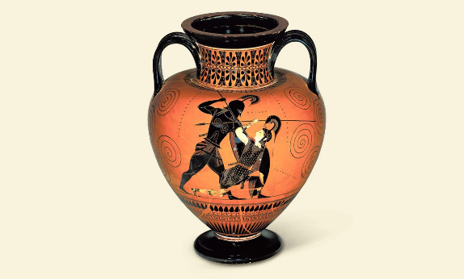

Na 10 jaar oorlog kan Ὀδυσσευς eindelijk naar huis.
Hij hoopt snel terug bij zijn γυνη en παιδιον te zijn.

Wat is het eerste wat jij zou doen na 10 jaren van oorlog? Leg uit wat en waarom!
___________________________________________________________________________
___________________________________________________________________________
___________________________________________________________________________

De cycloop Πολυφημος

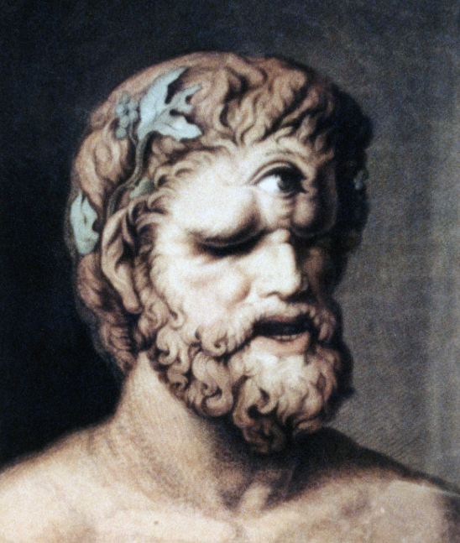

Ὀδυσσευς verblindde Πολυφημος. De γιγας had maar één oog.
Dit was zijn zwakke plek en dat had Ὀδυσσευς goed gezien.

Wat is jouw zwakke plek?
___________________________________________________________________________
___________________________________________________________________________
___________________________________________________________________________

De Αἱδης

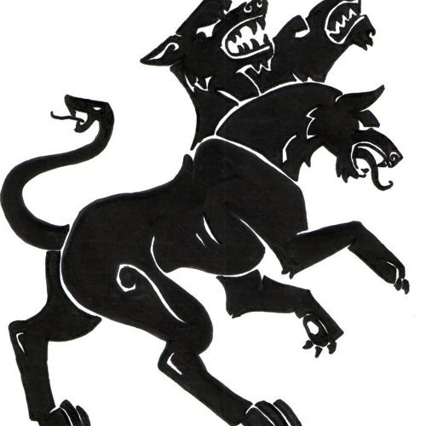

Wie zou jij graag ontmoeten in de onderwereld?
Een overgrootvader? De uitvinder van de choco?

Vertel wie je zou willen ontmoeten en waarom.
___________________________________________________________________________
___________________________________________________________________________
___________________________________________________________________________

De tovenares Κιρκη

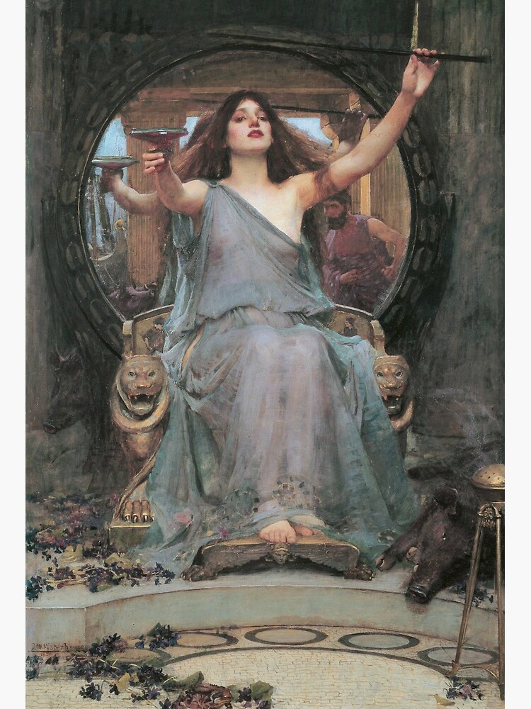

Κιρκη is een tovenares die jouw φιλος in een varken heeft veranderd.

In welk dier zou jij willen veranderen en waarom?
___________________________________________________________________________
___________________________________________________________________________
___________________________________________________________________________

2. Schrijf deze woordjes in het Grieks.

- kinema = _________________________

- gigas = _________________________

- filos = _________________________

- chaos = _________________________

- pontos = _________________________

- mega = _________________________

- logos = _________________________

- epsilon = _________________________

- Poseidoon = _________________________

- Zeus = _________________________

- Pallas = _________________________

- Odusseus = _________________________

